Краткосрочный план

Раздел 1: Работа с информацией |  |  |  | Школа:
Дата: |  |  |  | ФИО учителя: Матц С.В.
Класс: 9 |  |  |  | участвовали: |  |  | Не участвовали:
Тема урока |  | Свойства информации
Цели обучения, которые достигаются на данном уроке (ссылка на учебную программу) |  | 9.2.1.1 определять свойства информации (актуальность, точность, достоверность, ценность и др.)  9.4.1.1 критически оценивать риски, связанные с продолжительным использованием компьютеров
Цели урока |  | Все учащиеся смогут: знать и понимать свойства и виды информации, формы представления информации.  Большинство учащихся будут уметь: различать информацию по видам, указывать свойства информации, выбирать наиболее удачную форму представления информации.  Некоторые учащиеся смогут: сформировать представление о свойствах информации.
Критерии оценивания |  | Знает,что такое информация и информационные системы.  Изучат существующие свойства информации.  Научатся правильно переводить информацию.  Смогут составлять постер.  Смогут сформулировать вопросы.  Сделают выводы.  Овладеют умением выделять главное, осмысленно читать текст. Будут работать совместно в группах для решения проблемных ситуаций.
Языковые цели |  | Учащиеся смогут: Правильно произносить и записывать широкоупотребляемые слова по теме «Свойства информации».  Конкретно-предметная лексика и терминология: Свойства информации - ….  Набор фраз для диалога и письма: Свойства информации - …, объективность…, полнота…, точность…, достоверность…, актуальность…, ценность….  Полезные выражения для диалога/письма:  Информацию можно измерить по …….. и по ……….  Первый способ не всегда объективен, так как ………  Для вычисления объема информации применяется следующая формула ………  Информационный вес символа можно посчитать ……..  Мощность алфавита это ………
Воспитание  ценностей |  | Воспитание понимающего и развивающего поколения , связывая их к нравственным, патриотическим понятиям «Мәңгілік ел», формирование толерантного отношения к другим религиям и народам, воспитание патриотизма через уникальную казахстанскую модель сотрудничества разных народов и религиозных конфессий.
Межпредметные  связи |  | Связи с математикой при выполнении вычислений, использовании формул»
Предварительные  знания |  | Уметь переводить из одной единицы измерения информации в другую.  Создавать формулы для вычислений в электронных таблицах
Ход урока
Запланированные этапы урока | Запланированная деятельность на уроке |  |  |  |  |  |  | Ресурсы
Начало урока  5 мин. | Психологический настрой. Деление на группы.  Каждый учащийся получает номер от 1 до 4. Учащиеся формируют группы по полученным номерам  В начале урока сделать акценты на: концентрацию внимания учащихся совместно с учащимися определить цели урока, определить «зону ближайшего развития» учащихся  Обмен в парах информацией, полученной на прошлом уроке (Стратегия 1 минута)  С целью создания психологического настроя класса предлагает стратегию «Сообщение» - ученикам предлагает встать в круг и по кругу передать сообщение, как можно быстрее и без искажения (Информация бывает полной, достоверной, доступной и актуальной).  Ученики по очереди передают сообщения.  Опрос ТБ:  Учитель: Оценивает степень понимания правил поведения в кабинете информатики:  - Можно ли прыгать в КВТ?  2. Скажите, как нужно вести себя в кабинете информатики?  3. Расскажите мне о правилах поведения в кабинете информатики?  - Метод «Корзина понятий» (Учащиеся на стикерах пишут значение понятий):  «Информатика», «Информация», «Источник», «Приёмник», «Носитель» , «Канал связи».  - Разминка. Сложи слово (из данного набора букв составить слова, связанные с предметом «информатика»).  К О М П  Ь Ю Т Е  Р И Н Р  Ф М А И  А Д С |  |  |  |  |  |  | http://www.panoleku.com/santiago/platerias_3675.html
Середина урока  15 мин.  10 мин.  10мин | Объяснение нового материала (Показ презентации на интерактивной доске)  Проблемный вопрос «Какая информация несёт знания?»  Обсуждение картинок на слайдах. Вывод: (определить свойство)  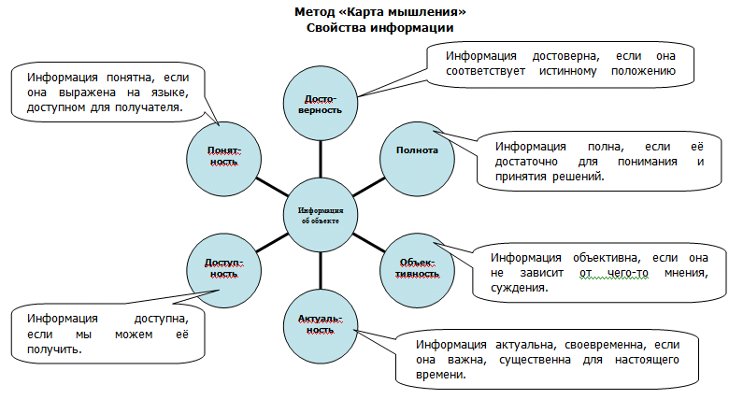  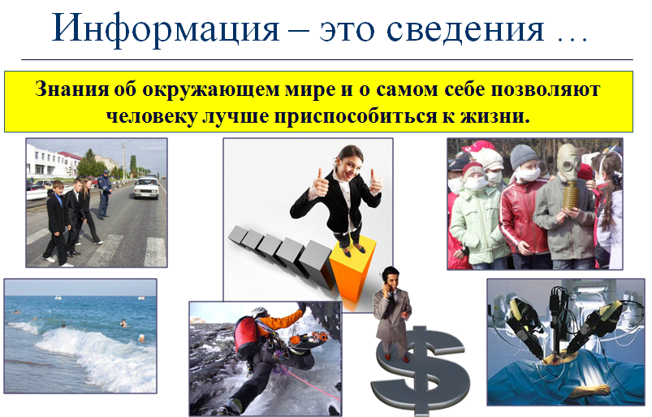  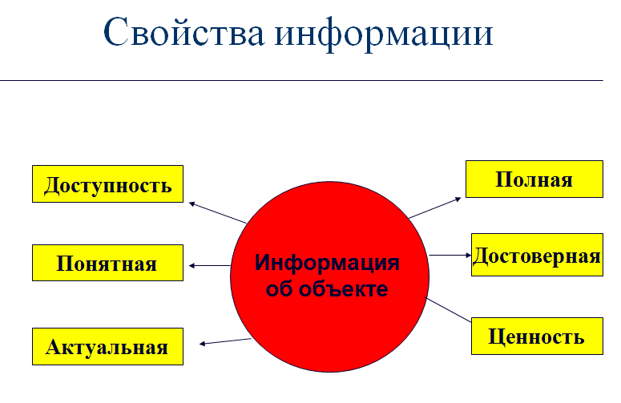  Работа в группах. Метод Джигсо  Задание № 1  Заполните таблицу следующими видами информации: визуальная, числовая, личная, графическая, тактильная, мультимедийная, общественная, звуковая, обонятельная, специальная, аудиальная, текстовая, вкусовая.  ФО оценивание по методу Карусель  Работа в парах. х. Метод «Диалог на стикерах» (Примеры записать на стикерах и наклеить на карту» Работа в группах.  - Приведите примеры:  - Достоверной, но неактуальной информации;  - Актуальной, но недостоверной информации;  - Полной, достоверной, но бесполезной информации;  - Доступной, но непонятной информации;  - Объективной, но не полной;  - Понятной, но не актуальной.  .  Дескрипторы:  - определяет мощность алфавита  - вычисляет количество символов на странице  - вычисляет количество страниц в документе  Индивидуальная работа 3 задание  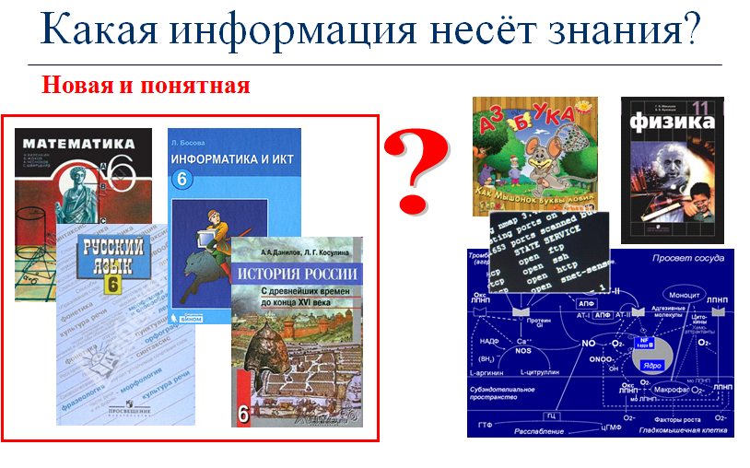  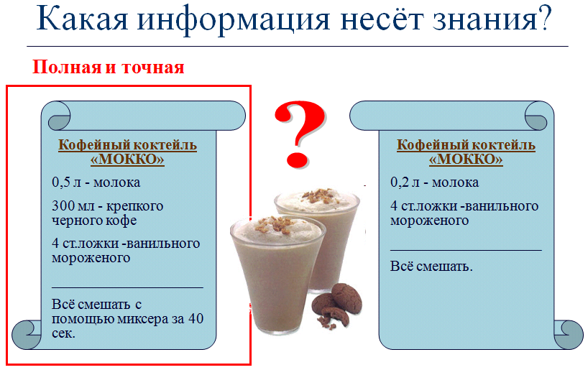  Учитель предлагает задание на развитие высокого навыка: анализ в виде практической работы. Задает два вопроса на расширение (дополнительные вопросы, дифференциация)  ФО оценивание по дескрипторам  Дескрипторы  - отвечает на вопросы;  - правильно указывают данные ответы;  - делает выводы по результатам задании . |  |  |  |  |  |  | https://www.youtube.com/watch?v=Z4MzcL1UJhI
Конец урока  5 мин. | Рефлексия. Заполни дискуссионную карту.  «V» «W» «| » «+» «0»  ответил по просьбе учителя, но ответ не правильный ответил по просьбе учителя, ответ правильный ответил по своей инициативе, но ответ не правильный ответил по своей инициативе, ответ правильный не ответил  Домашнее задание.
Дифференциация – каким образом Вы планируете оказать больше поддержки? Какие задачи Вы планируете поставить перед более способными учащимися? |  |  |  |  | Оценивание – как Вы планируете проверить уровень усвоения материала учащимися? | Охрана здоровья и соблюдение техники безопасности
Дифференциация выражена в ходе выполнения задания по видео.  Задания предполагают разделение обязанностей в группе- творческая часть, ответы на вопросы, подведение выводов. |  |  |  |  | Наблюдение учителя в ходе реализации приема «Одна минута».  После ответа на вопросы по содержанию видео и выступления по прогнозированию событий взаимооценивание | Кабинет снабжен инструкцией по ТБ на двух языках.
Рефлексия по уроку  Были ли цели урока/цели обучения реалистичными?  Все ли учащиеся достигли ЦО?  Если нет, то почему?  Правильно ли проведена дифференциация на уроке?  Выдержаны ли были временные этапы урока?  Какие отступления были от плана урока и почему? |  |  | Используйте данный раздел для размышлений об уроке. Ответьте на самые важные вопросы о Вашем уроке из левой колонки.
Общая оценка

Какие два аспекта урока прошли хорошо (подумайте, как о преподавании, так и об обучении)?
Что могло бы способствовать улучшению урока (подумайте, как о преподавании, так и об обучении)?
Что я выявил(а) за время урока о классе или достижениях/трудностях отдельных учеников, на что необходимо обратить внимание на последующих уроках?

